如果某一天发现打开SSR之后无法访问Google了，那么有可能是服务器出问题了，也可能是IP被封了。首先关闭SSR(其实应该首先重启电脑/手机试一试，电子产品的很多问题都能通过重启来解决)，然后去 <https://www.vultr.com/?ref=7212736> 登陆你的账号，点击图中的三个点，然后点击“Server Restart“

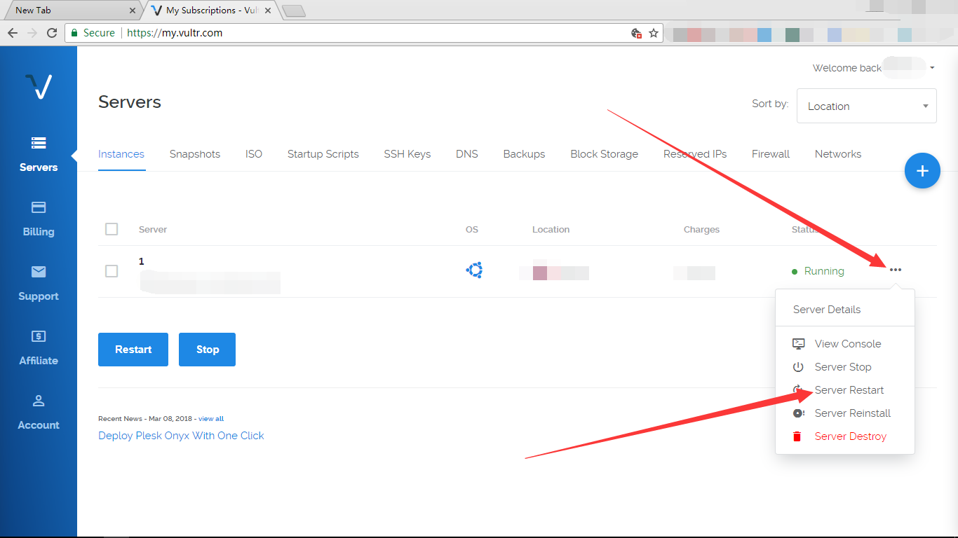

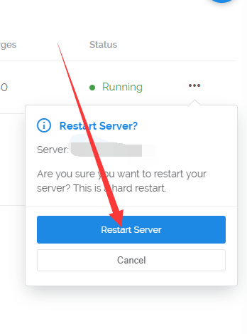

点击”Restart Server“

等待2分钟，然后再打开SSR，试一试能否访问Google。如果不能，那么就可能是这个服务器的IP被封了。

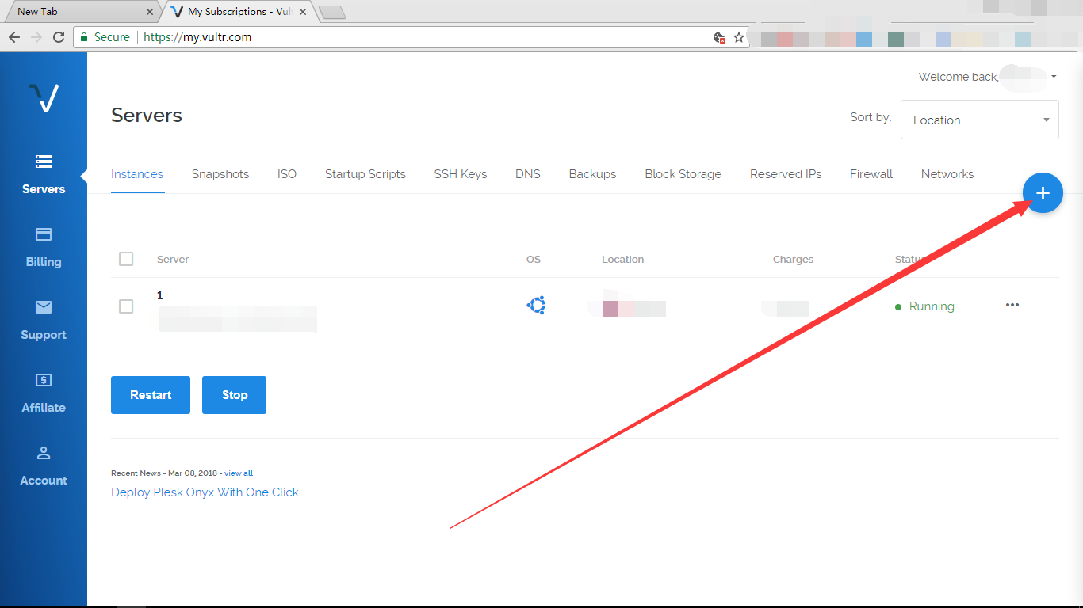

点击这个加号，按照第一次搭建的步骤新建一台服务器，

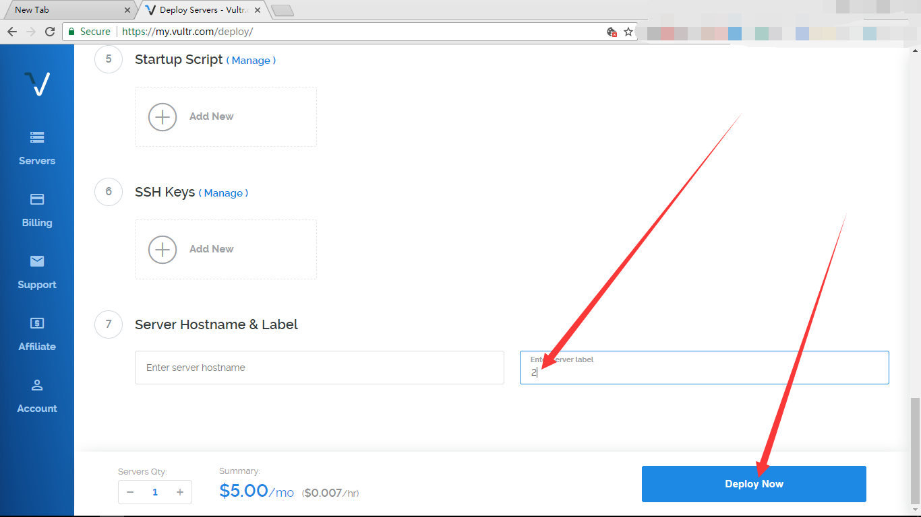

与第一次稍有不同的是，在这里输入一个阿拉伯数字“2“（这个数字没有实际用途，第几次搭建就输入几，方便自己识别，否则以IP地址识别是很考验记忆力的），然后再点击”Deploy Now“，服务器安装的过程不会超过2分钟，耐心等待

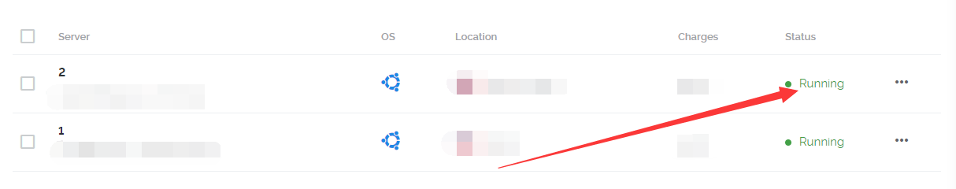

当我们的第二台服务器显示“Running“之后就说明已经安装完成了

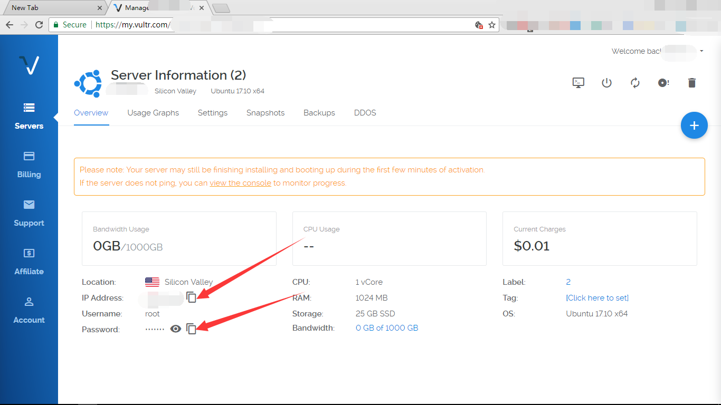

再次按照第一次搭建时的步骤使用putty软件用图中的新服务器的IP和密码登陆新搭建的服务器，然后再按照第一次搭建时的步骤重复一遍搭建SSR服务端的过程。

将SSR软件中的配置改成本次搭建后生成的新配置，试一试能否访问Google。如果还不能访问，那么可能你比较倒霉，又碰上了一个IP被封的服务器，这时就再去点击那个加号，再新建一台服务器，再重复一遍搭建SSR服务端的过程，如果还不行就继续搭，直到能访问Google了为止。然后只保留最后一次搭建的服务器，其余的全部销毁掉，销毁的方法为：

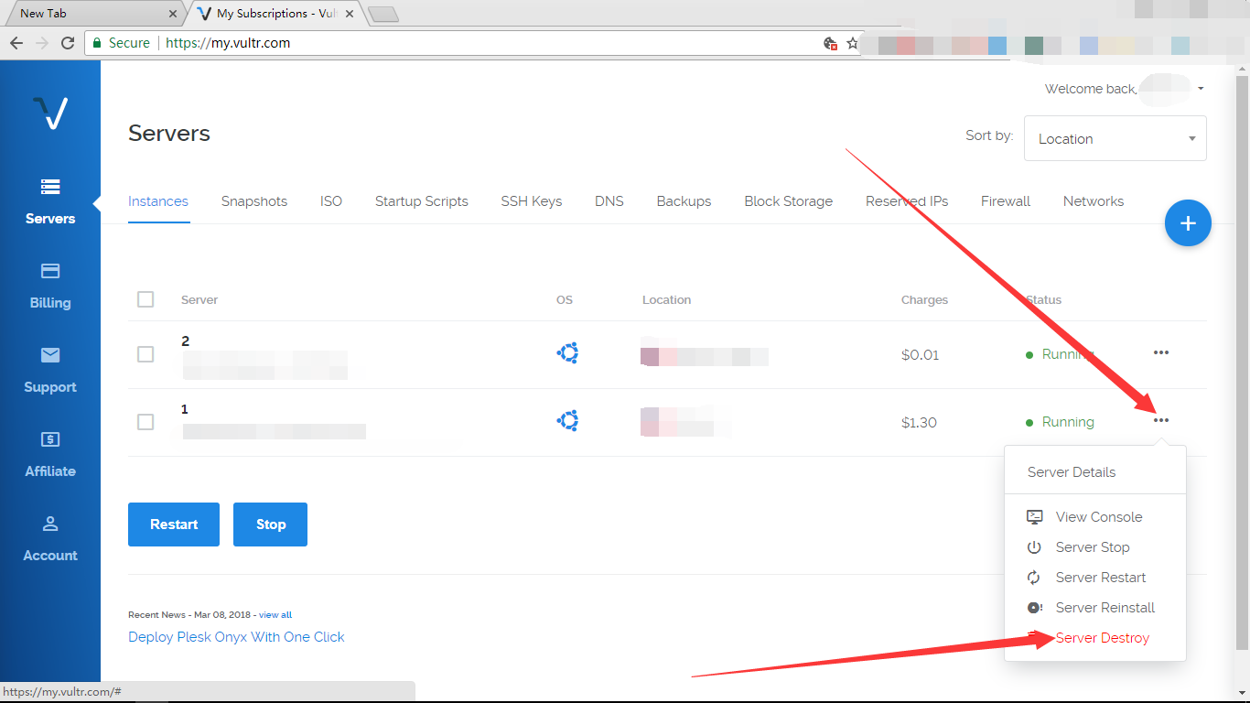

点击相应服务器的这三个点，点击“Server Destroy“。